Test Project document
  - WSC2017_TP40_Day3_AR (PS)

Submitted by:
Name: External Designer
Member country or region: N/A

Contents المحتويات

This Test Project proposal consists of the following documentation/files:
يتكون مقترح مشروع الاختبار من الملفات والوثائق التالية:
- WSC2017_TP40_NO_EN.doc
- No images or text files needed or provided.لا حاجة ولم يتم تزويدكم بالصور او الملفات النصية
- Presentation on competition day عرض في يوم المسابقة

Introduction المقدمة
The customer for this test project will be introduced on competition day 3 during the briefing presentation.
سيتم عرض الزبون لهذا الاختبار في اليوم الثالث من المسابقة اثناء العرض الموجز

Description of project and tasks وصف المشروع والمهمات
Final description of packaging product will be introduced on competition day 3 during the briefing presentation.الوصف النهائي لمنتجات التعبئة والتغليف سيتم عرضه في اليوم الثالث من المسابقة اثناء العرض الموجز

Instructions to the Competitor تعليمات للمتسابق
The task is vector only, to be created in Illustrator. يتم عملها على برنامجّ الالستريتور victor المهمه فقط
Target group: children all over the world age 9–15.
الفئة المستهدفة: الأطفال من حول العالم من عمر ٩-١٥
Task 1 & 2 must fit on 1 sheet A3 paper مهمة ١ و٢ يجب ان تلائم ورقة A3
Artwork Colours: Pantone Solid Coated colours only
الوان العمل الفني: Pantone Solid Coated colours فقط
Dieline Colours: Spot colours only الوان القص: فقط سبوت كلور

A child between the ages of 9–15 must be able to assemble the tasks without assistance.
يجب أن يكون الطفل الذي يتراوح عمره بين 9 و 15 عاما قادرا على تجميع المهام دون مساعدة
You must add arrows, numbers or other signs to explain the assembly of both tasks on the CUT layer. The instructions must be on the CUT spot colour on the CUT layer.
يجب إضافة أسهم أو أرقام أو علامات أخرى لشرح تجميع كل من المهام على طبقة CUT layer. ويجب أن تكون التعليمات على لير CUT (الوان سبوت) على نفس الطبقة CUT
Include icons or illustrations for the CUT, FOLD & GLUE instructions. No text must be included.
Example: مثال إضافة رموز او ايقونات او رسوم توضيحية لتعليمات القص والثني واللصق. لا يجب كتابه نص لهذه التعليمات
      

Task 1
Any shape allowed. يسمح باي شكل

The design must only be one sided.التصميم يجب ان يكون على وجه واحد فقط

CUT lines: spot colour, stroke weight 1pt on separate CUT layer in Illustrator and pdf.
خط القص: spot colour، حجم الخط 1pt على طبقة او لير CUT منفصل في الاليستريتور وال pdf.
Name colour and layer CUT LINES. CUT LINES اسم اللون والطبقة للقص هو

* sample showing cut lines on coloured background. You may choose any spot colour that will have enough contrast to your background colour
مثال يوضح خط القص على خلفية ملونه. يمكنك اختيار أي سبوت كلور spot colour يحتوي على اختلاف او تباين عن الوان الخلفية.

FOLD lines: Spot colour 0.5pt dashed line. On separate layer in Illustrator and pdf.
خطوط الثني: سبوت كلور بحجم 0.5pt بخطوط متقطعة. على لير منفصل في الاليستريتور وال pdf
Name of colour and layer: FOLD LINES اسم اللير واللون هو :

* sample showing dashed fold line on colour background. You may choose any PMS colour that will have enough contrast to your background colour
مثال يوضح خطوط ثني متقطعه على خلفية ملونة. يمكنك اختيار أي لون PMSيعطي اختلاف وتباين عن الوان الخلفية.

GLUE: Indicate glue points with a circle — 0.5pt stroke only, no fill colour.
اللصق: اجعل منطقة اللصق في دوائر- بحجم 0.5pt خط فقط. بدون تعبئة المساحة باللون.
Use spot colour, name the colour and layer: GLUEاستخدم سبوت كلور وسمي اللون واللير ب
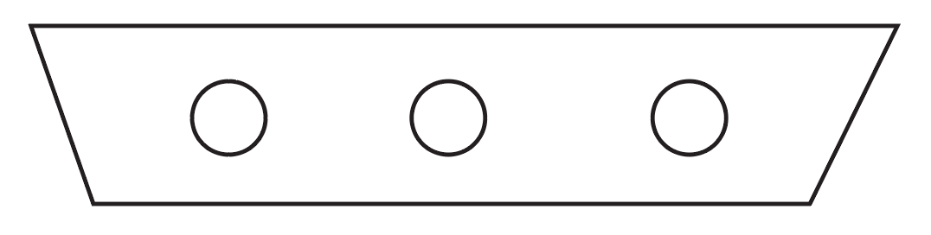

Bleed: 3 mm

Task 2: مهمة ٢
(On the same A3 artboard as task 1) لوح التصميم مثل مهمة ١ A3(على نفس
You must make a front and back — but they must only use the one artboard (together with task 1).
Make them foldable any way you choose.
يجب عمل الوجه الامامي والخلفي على نفس لوح العرض (مع بعصهم ومهمه ١) واجعلهم قابلين للثني وعمل المغلف باي طريقة تراها مناسبه
You can make either 2D or 3D, but they must be able to stand alone (self standing).
يمكنك عمل مجسم ثنائي او ثلاثي الابعاد، ولكن يجب ان يكون قابل للثبات والوقوف وحدها

Use the same layers and colours for CUT LINES, FOLD LINES and GLUE as task 1.
No bleed required
استخدم نفس الطبقات الليرات واللالوان لخطوط القص و خطوط الثني وامناطق اللصق مثل المهمه ١
لاحاجة لل bleed

You must deliver: يجب ان تسلم
1 Illustrator file A3 artboard containing 5 layers
Layer: Task 1
Layer: Task 2
Layer: CUT LINES
Layer: FOLD LINES
Layer: GLUE

1 PDF/X-4:2010 with layers
Include your competitor number in the final file on CUT lines layer.
اضف رقم المتسابق في الملف النهائي في لير القص CUT lines layer

Task 1: assembled mock-up including prop placed inside package.
مهمه١: ركب او جمع نموذج يحتوي على دعامة في داخل المغلف
Task 2: assembled mock-ups. جمع او ركب النموذج

